

**Ejercicio 5. Configuración de OSPF**

#### Nuestro cliente ha hecho saber a los directivos de **Network Consulting** que están muy satisfechos con nuestros resultados, por lo que nos solicitan realizar la configuración de una red de datos para tener conectividad con el exterior. En esta ocasión implementaremos el **protocolo de ruteo dinámico OSPF y rutas por default** para lograr la conectividad deseada.

Por motivos de estandarización se ha decidido que:

* La dirección IP de las **interfaces GE** será la **última dirección IP válida** de la subred.
* La dirección IP de las **interfaces seriales DCE** será la **primera dirección IP válida** de la subred.

La topología de la red y direcciones IP están representadas en la siguiente gráfica.

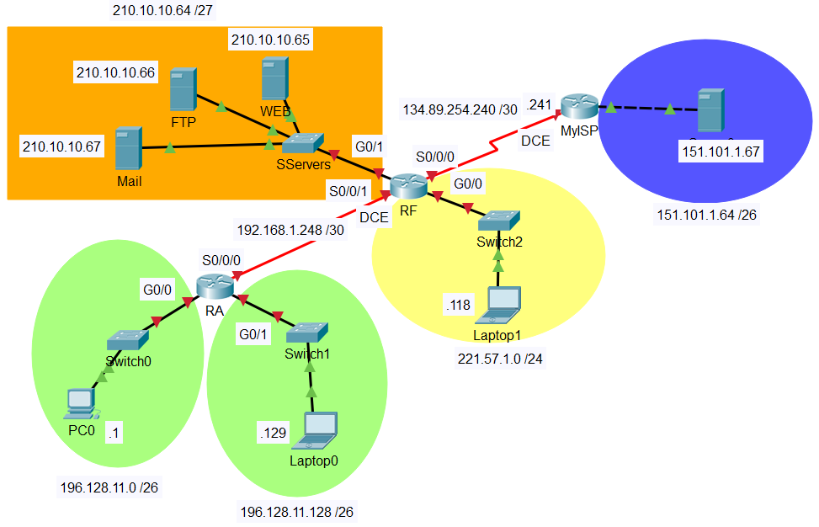

#### Descarga los archivos: **Ejer5.pkt** y **Ejer5.txt**. Estos archivos contienen la solución parcial de la implementación para este diseño de red y un archivo de texto que será modificado para integrar el **ruteo dinámico OSPF**.